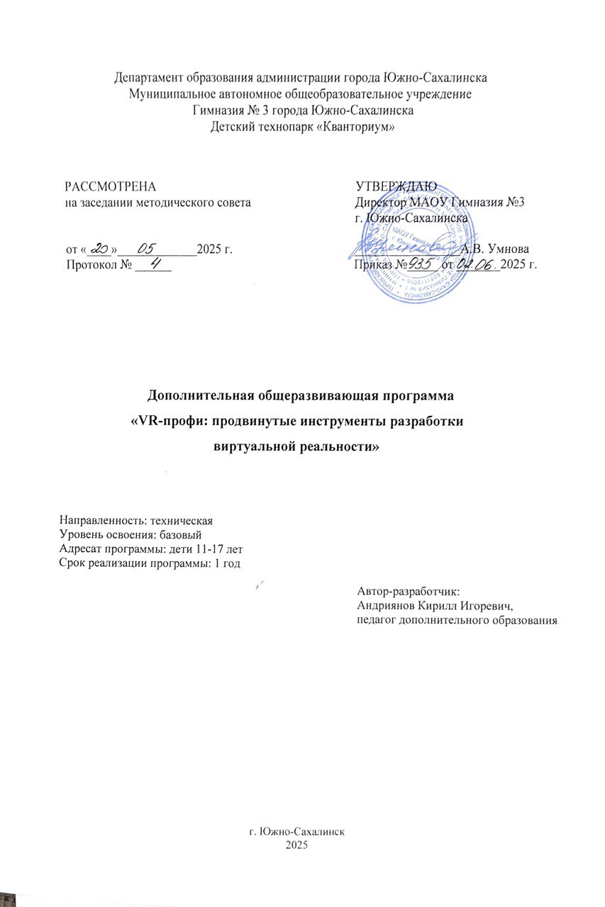
ОГЛАВЛЕНИЕ

1. КОМПЛЕКС ОСНОВНЫХ ХАРАКТЕРИСТИК 3
1.1. ПОЯСНИТЕЛЬНАЯ ЗАПИСКА 3
1.2. ЦЕЛЬ И ЗАДАЧИ ПРОГРАММЫ 6
1.3. УЧЕБНЫЙ ПЛАН ПРОГРАММЫ 7
1.4. СОДЕРЖАНИЕ ПРОГРАММЫ 8
1.5. ПЛАНИРУЕМЫЕ РЕЗУЛЬТАТЫ 11
2. КОМПЛЕКС ОРГАНИЗАЦИОННО-ПЕДАГОГИЧЕСКИХ УСЛОВИЙ 11
2.1. КАЛЕНДАРНЫЙ УЧЕБНЫЙ ГРАФИК 11
2.2. УСЛОВИЯ РЕАЛИЗАЦИИ ПРОГРАММЫ 12
2.3. ФОРМЫ КОНТРОЛЯ 14
2.4. ОЦЕНОЧНЫЕ МАТЕРИАЛЫ 15
2.5. СПИСОК ЛИТЕРАТУРЫ 15
Приложение 1 17
Приложение 2 22
Приложение 3 23
Приложение 4 24
Приложение 5 25

КОМПЛЕКС ОСНОВНЫХ ХАРАКТЕРИСТИК

ПОЯСНИТЕЛЬНАЯ ЗАПИСКА

Настоящая дополнительная общеразвивающая программа «VR-Профи: продвинутые инструменты разработки виртуальной реальности» (далее - программа, ДОП) реализуется в рамках образовательного проекта «Детский технопарк «Кванториум» (ДТ Кванториум, Кванториум) и составлена с учетом следующих нормативно-правовых актов:
- Федеральный закон Российской Федерации от 29.12.2012 № 273-ФЗ «Об образовании в Российской Федерации» (с изменениями и дополнениями);
- Постановление правительства Российской Федерации от 11.10.2023 № 1678 «Об утверждении правил применения организациями, осуществляющими образовательную деятельность, электронного обучения, дистанционных образовательных технологий при реализации образовательных программ»;
- Распоряжение Правительства РФ от 31.03.2022 № 678-р «Об утверждении концепции развития дополнительного образования детей до 2030 года и плана мероприятий по ее реализации»;
- Приказ Министерства просвещения Российской Федерации от 27.07.2022 № 629 «Об утверждении Порядка организации и осуществления образовательной деятельности по дополнительным общеобразовательным программам»;
- Приказ Министерства просвещения Российской Федерации от 03.09.2019 № 467 «Об утверждении Целевой модели развития региональных систем дополнительного образования детей»;
- Приказ Министерства труда и социальной защиты Российской Федерации от 22.09.2021 № 652н «Об утверждении профессионального стандарта «Педагог дополнительного образования детей и взрослых»;
- Постановление Главного государственного санитарного врача РФ от 28.01.2021 № 2 «Об утверждении санитарных правил норм СанПиН 1.2.3685-21 «Гигиенические нормативы и требования к обеспечению безопасности и (или) безвредности для человека факторов среды обитания»;
- Постановление Главного государственного санитарного врача РФ от 28.09.2020 № 28 «Об утверждении санитарных правил СП 2.4.3648-20 «Санитарно-эпидемиологические требования к организациям воспитания и обучения, отдыха и оздоровления детей и молодежи»;
- Письмо Министерства просвещения Российской Федерации от 29.09.2023 N АБ-3935/06 «О методических рекомендациях» (вместе с «Методическими рекомендациями по формированию механизмов обновления содержания, методов и технологий обучения в системе дополнительного образования детей, направленных на повышение качества дополнительного образования детей, в том числе включение компонентов, обеспечивающих формирование функциональной грамотности и компетентностей, связанных с эмоциональным, физическим, интеллектуальным, духовным развитием человека, значимых для вхождения Российской Федерации в число десяти ведущих стран мира по качеству общего образования, для реализации приоритетных направлений научно-технологического и культурного развития страны»);
- Письмо Министерства просвещения Российской Федерации от 31.01.2022 № ДГ-245/06 «О направлении методических рекомендации» (вместе с «Методическими рекомендациями по реализации дополнительных общеобразовательных программ с применением электронного обучения и дистанционных образовательных технологий»)
- Письмо Министерства образования и науки Российской Федерации от 18.11.2015 № 09-3242 «О направлении информации» (вместе с «Методическими рекомендациями по проектированию дополнительных общеразвивающих программ (включая разноуровневые программы)»)
- Распоряжение министерства образования Сахалинской области от 22.09.2020 №3.12-902-р «Об утверждении концепции персонифицированного дополнительного образования детей в Сахалинской области»;
- Письмо Министерства образования Сахалинской области от 11.12.2023 № 3.12-Вн-5709/23 «О направлении методических рекомендаций» (вместе с «Методическими рекомендациями по проектированию и реализации дополнительной общеразвивающей программы, реализуемой в Сахалинской области»)
- Устав МАОУ Гимназия № 3 города Южно-Сахалинска (https://clck.ru/3M4Sh7);
- Локальные акты МАОУ Гимназия № 3 города Южно-Сахалинска (https://clck.ru/3M4Sh7; https://clck.ru/3M4Sk4).

Направленность программы – техническая.

Виды деятельности – виртуальная реальность, моделирование, программирование, инженерное проектирование, техническое творчество.

Тип программы – одноуровневая.

Уровень освоения - базовый. Предполагает использование и реализацию таких форм организации материала, которые допускают освоение специализированных знаний и гарантированно обеспечивают трансляцию общей и целостной картины в рамках содержательно-тематического направления программы
Программа позволяет:
- расширить умения и навыки в области технологий виртуальной и дополненной реальности;
- углубить интерес к познанию и техническому творчеству;
- развить общий кругозор.

Язык реализации программы - государственный язык РФ – русский.

Актуальность программы
Актуальность программы обусловлена тем, что в настоящее время одной из задач современного образования является содействие воспитанию нового поколения, отвечающего по своему уровню развития и образу жизни условиям информационного общества. Современные информационные технологии стали неотъемлемой частью нашей жизни. Обучающиеся смогут реализовывать индивидуальные и командные проекты в сфере информационных технологий.
Настоящая общеразвивающая программа разработана на основе методических рекомендаций по созданию и функционированию детских технопарков «Кванториум» и реализуется на новом образовательном подходе: погружение ребенка в насыщенную техносферу проектной, исследовательской и соревновательной деятельности. ДОП «VR-Профи: продвинутые инструменты разработки виртуальной реальности» воплощает идею по подготовке мотивированных школьников к применению навыков программирования, инженерного проектирования в решении реальных задач. Сформированный интерес обучающихся, знания и навыки, предлагаемые программой, становятся инструментом для саморазвития личности, готовности к исследовательской и изобретательской деятельности, формирования способности к нестандартному мышлению и принятию решений в условиях неопределенности.

Отличительные особенности и новизна программы
Программа представляет собой переработанную и углубленную версию ранее реализуемой программы «VR/AR-квантум. Базовый модуль. Технологии виртуальной и дополненной реальности: Загрузи новую реальность». В настоящей программе существенно увеличено количество часов, что позволит более детально осуществить подготовку обучающихся по выбранному направлению. Содержание материла также расширено, что дает возможность познакомить проявивших интерес к данной области ребят с большим набором компетенций, необходимых специалисту по технологиям виртуальной и дополненной реальности

Новизна программы заключается:
- во включении представителей реального сектора экономики в реализацию программы, которые предоставляют учащимся реальные кейсы для их выполнения в рамках данной программы;
- в использовании таких современных педагогических технологий, как проектная, кейс-технология;
- в использовании при обучении высокотехнологичного специализированного оборудования (шлема виртуальной реальности и очки дополненной реальности), требующего развития специальных навыков, которые бы учитывали новые технологические уклады, а именно пятый, в котором мы существуем на данный момент и грядущий шестой.
- в использовании технологии наставничества по формам «обучающийся-обучающийся» и «педагог-обучающийся» через включение в совместную деятельность при выполнении кейсов заказчика.

Адресат программы
Программа ориентирована на дополнительное образование обучающихся в возрасте 11-18 лет, которые проявляют интерес к информационным технологиям и желают расширить свои знания, усовершенствовать навыки работы в области информационных технологий. Обучение предполагается в разновозрастных разнополых группах. Такое распределение по возрасту позволит в полной мере реализовать технологии наставничества. Обучение по программе предполагает владение основами объектно-ориентированного программирования, 3D-моделирования, умение работать в программах UNITY, BLENDER. Поэтому приветствуется, если обучающийся уже обучался по программе VR-квантума стартового уровня. При необходимости возможно прохождение собеседования с педагогом направления.
Численный состав группы – от 5 до 10 человек.
Программа не предусмотрена для освоения детьми с ОВЗ.

Объём и сроки освоения программы
Период | Продолжительность занятия, ч | Кол-во занятий в неделю | Кол-во часов в неделю, ч | Кол-во недель | Кол-во часов в год, ч
1 год обучения | 2 | 2 | 4 | 33 | 132

Продолжительность 1 академического часа - 40 минут. При необходимости организации работы в дистанционном режиме академический час равняется 30 минутам.
Продолжительность перемены – 10 минут.

Форма обучения – очная, с применением дистанционных образовательных технологий (при необходимости – см. п.2.2 Информационно-методическое обеспечение программы).

Формы организации работы с обучающимися – фронтальная, групповая, работа в микрогруппах.

Формы проведения занятий
В программе предусматривается аудиторная и внеаудиторная работа.
Теоретические занятия организуются преимущественно в группе в виде лекций, бесед, индивидуальных и групповых консультаций с применением мультимедийного материала: презентации, видеоролики.
Практические занятия организуются преимущественно индивидуально, в парах и в малых группах (3 человека) в виде практических работ, решений учебных задач по темам кейсов или проектов, используя высокотехнологичное оборудование.
Виды деятельности обучающихся:
• слушание объяснений педагога;
• слушание и анализ выступлений своих товарищей;
• самостоятельная работа с источниками информации;
• отбор и сравнение материала по нескольким источникам;
• программирование;
• систематизация учебного материала;
• наблюдение за демонстрациями педагога;
• просмотр учебных фильмов;
• анализ графиков, таблиц, схем;
• объяснение наблюдаемых явлений;
• изучение устройства приборов;
• анализ проблемных ситуаций;
• решение экспериментальных задач;
• измерение величин;
• постановка опытов для демонстрации;
• построение гипотезы на основе анализа имеющихся данных;
• проведение эксперимента;
• публичное выступление.

ЦЕЛЬ И ЗАДАЧИ ПРОГРАММЫ

Цель программы - развитие устойчивой мотивации у обучающихся к техническим видам творчества и профессионального самоопределения посредством овладения современными технологиями (виртуальной и дополненной реальности) через реализацию их творческих идей в области программирования.

Задачи программы:

Предметные:
- сформировать компетенции по углубленной разработке виртуальной реальности на профессиональном движке Unreal Engine;
- дать знания об основных принципах программирования и навыки написания программ среднего уровня сложности с помощью Blueprints;
- сформировать навыки проектной и соревновательной деятельности,
- подготовить обучающихся к участию в соревнованиях, конкурсах и иных мероприятиях различного уровня;

Метапредметные:
- способствовать развитию творческого мышления;
- способствовать совершенствованию навыка работы с информационными источниками;
- расширить ИКТ-компетенции;
- развить способность работать в команде.

Личностные:
- воспитывать уважение к участникам проектной деятельности и результатам совместной работы, доброжелательность, взаимопомощь в команде;
- сформировать устойчивый интерес к техническому творчеству в сфере информационных технологий;
- способствовать воспитанию волевых качеств.

УЧЕБНЫЙ ПЛАН ПРОГРАММЫ

№ п/п | Название тем | Количество часов |  |  | Формы контроля
№ п/п | Название тем | Всего | Теория | Практика | Формы контроля
Раздел 1. | «Супер UNREAL ENGINE». Часть 1 | 44 | 16 | 28
Тема 1.1. | Введение | 2 | 1 | 1 | Педагогическое наблюдение. Опрос. Практическая работа.
Тема 1.2. | Основы работы в движке | 6 | 2 | 4 | Педагогическое наблюдение. Опрос. Практическая работа.
Тема 1.3. | Дизайн уровней | 10 | 4 | 6 | Педагогическое наблюдение. Опрос. Практическая работа.
Тема 1.4. | Аудио | 4 | 1 | 3 | Педагогическое наблюдение. Опрос. Практическая работа.
Тема 1.5. | Материалы | 6 | 2 | 4 | Педагогическое наблюдение. Опрос. Практическая работа.
Тема 1.6. | Основы программирования | 4 | 2 | 2 | Педагогическое наблюдение. Опрос. Практическая работа.
Тема 1.7. | Объектно-ориентированное программирование | 12 | 4 | 8 | Педагогическое наблюдение. Опрос. Практическая работа.
Промежуточный контроль |  | 2 | - | 2 | Тестирование. Презентация кейса или учебного прототипа
Раздел 2. | «Супер UNREAL ENGINE». Часть 2 | 30 | 9 | 21
Тема 2.1. | Виджеты | 4 | 1 | 3 | Педагогическое наблюдение. Опрос. Практическая работа.
Тема 2.2. | Анимация | 6 | 2 | 4 | Педагогическое наблюдение. Опрос. Практическая работа.
Тема 2.3. | Системы частиц | 4 | 2 | 2 | Педагогическое наблюдение. Опрос. Практическая работа.
Тема 2.4. | Cinematics | 10 | 2 | 8 | Педагогическое наблюдение. Опрос. Практическая работа.
Тема 2.5. | Мультиплеер | 6 | 2 | 4 | Педагогическое наблюдение. Опрос. Практическая работа.
Промежуточный контроль |  | 2 | - | 2 | Презентация кейса или учебного прототипа
Раздел 3. | «Супер UNREAL ENGINE». Часть 3 | 50 | 4 | 46
Тема 3.1. | Определение проблемы | 4 | 2 | 2 | Квест-игра
Тема 3.2. | Работа с техническим заданием итогового проекта | 6 | 2 | 4 | Опрос
Тема 3.3. | Реализация кейса «VR-приложение»/учебного проекта | 40 | - | 40 | Практическая работа
Итоговый контроль.  Защита кейса или учебного проекта |  | 4 | - | 4 | Презентация проекта
Всего |  | 132 | 29 | 103

СОДЕРЖАНИЕ ПРОГРАММЫ

№  п/п | Название темы и описание практической и  теоретической части. | Формы  контроля
Раздел 1. | «Супер UNREAL ENGINE». Часть 1
1.1. | Тема 1.1. Введение.  Теоретическая часть: Как появились технология VR и AR. Вспомним, что такое VR и AR. В чём их отличия? Что может технология виртуальной и дополненной реальности. Перспективы развития данных технологий. Представление учебного кейса (реального заказа) на учебный год.  Практическая часть: Просмотр видео о технологии виртуальной, дополненной и смешенной реальности. Видео о существующих проектах. Обсуждение выполнения учебного кейса, сценариев.  Форма организации деятельности обучающихся:  Групповая. Индивидуальная | Педагогическое наблюдение  Опрос. Практическая работа.
1.2 | Тема 1.2. Основы работы в движке.  Теоретическая часть: знакомство с движком Unreal Engine. Изучение особенностей и преимущества программ.  Практическая часть: установка Unreal Engine. Создание своего первого проекта. Изучение интерфейса программы. Список горячих клавиш.  Форма организации деятельности обучающихся:  Групповая. Индивидуальная | Педагогическое наблюдение  Опрос. Практическая работа.
1.3. | Тема 1.3. Дизайн уровней.  Теоретическая часть: префабы и как добавлять сторонние ассеты. Как правильно организовать сцену.  Практическая часть: настройка ландшафта, создание и настраивание неба. Добавление Sky Atmosphere. Использование постобработки. Добавление и настройка тумана.  Форма организации деятельности обучающихся:  Групповая. Индивидуальная | Педагогическое наблюдение  Опрос. Практическая работа.
1.4. | Тема 1.4. Аудио.  Теоретическая часть: как работает звук в движке. Какие бывают звуковые компоненты. Что такое реверберация и как ее настроить на сцене.  Практическая часть: Работа с самыми разными звуками в Unreal Engine, используя для этого самые разные инструменты и возможности движка. Использование Sound Cue, Sound Attenuation. Подготовка аудио-файлов перед импортом в движок.  Форма организации деятельности обучающихся:  Групповая. Индивидуальная | Педагогическое наблюдение  Опрос. Практическая работа.
1.5. | Тема 1.5. Материалы.  Теоретическая часть: Материалы и текстуры. Постановка света. Базовая физика. Что такое материалы. Как работают материалы в Unreal Engine. Как ПРАВИЛЬНО создаются материалы. Что такое MaterialInstance. Какие есть математические операции в материалах и, главное, как их применять. Что такое тайлинг и как его настраивать. Как использовать Material Parameter Collection. Как использовать функции для материалов. Как создать материал для ландшафта. Как сделать авто-материал для ландшафта. Что такое декали и как их использовать. Как создать материал стекла. Что такое MasterMaterial и как его использовать.  Практическая часть: Создание множества различных материалов и работа с ними.  Форма организации деятельности обучающихся:  Групповая. Индивидуальная | Педагогическое наблюдение  Опрос. Практическая работа.
1.6. | Тема 1.6. Основы программирования.  Теоретическая часть: программирование в Unreal Engine и как это работает. Как работать с интерфейсом редактора Blueprint. Что такое переменные и как с ними работать. Какие есть типы переменных. Как работать с событиями. Что такое перечисления. Какие есть математические операции. Какие есть логические операции и операции сравнения. Что такое функции и как их правильно использовать. Что такое условный оператор. Что такое макросы, циклы, массивы. Какие есть функции для работы с массивами. Как работать с таймерами. Как использовать Timeline. Что такое трассировка, какие есть виды трассировки, как её использовать на практике. Как работать с кривыми. Как отлаживать программу и как, в целом, искать ошибки.  Практическая часть: Работа в интерфейсном редакторе Blueprints. Создание алгоритмов для сценариев.  Форма организации деятельности обучающихся:  Групповая. Индивидуальная | Педагогическое наблюдение  Опрос. Практическая работа.
1.7. | Тема 1.7. Объектно-ориентированное программирование.  Теоретическая часть: что такое ООП. Какие есть важнейшие концепции ООП. Термины ООП. Как создать свой класс. Что такое компоненты и как с ними работать.  Практическая часть: Создание классов, работа в Construction Script. Реализация сохранения и загрузки сцен. Настройка управления в игре.  Форма организации деятельности обучающихся:  Групповая. Индивидуальная | Педагогическое наблюдение  Опрос. Практическая работа.
Промежуточный контроль |  | Презентация кейса или учебного прототипа
Раздел 2. | «Супер UNREAL ENGINE». Часть 2
2.1. | Тема 2.1. Виджеты.  Теоретическая часть: основы создания виджетов в Unreal Engine. Как работать с интерфейсом редактора виджетов. Как правильно создавать/верстать виджет. Как программируется логика виджета.  Практическая часть: Создание собственных интерфейсов любой сложности.  Форма организации деятельности обучающихся:  Групповая. Индивидуальная | Педагогическое наблюдение  Опрос. Практическая работа.
2.2. | Тема 2.2. Анимация.  Теоретическая часть: Теория по скелетной анимации. Как работать со Skeletal Mesh. Как работать с Animation Sequence. Что такое Blend Space, как его создать и, главное, как настроить. Как делается ретаргетинг.  Практическая часть: Программирование анимации для самых разных случаев.  Форма организации деятельности обучающихся:  Групповая. Индивидуальная | Педагогическое наблюдение  Опрос. Практическая работа.
2.3. | Тема 2.3. Системы частиц.  Теоретическая часть: как работать с интерфейсом редактора Cascade. Как создаются частицы и как настраиваются. Зачем нужны GPU-частицы и когда их применять. Как создаются Mesh-частицы. Как настраиваются Beam-частицы. Как создаются Ribbon-частицы. Как настраивается AnimTrail.  Практическая часть: Создание своих собственных систем частиц, а также модифицирование под себя сторонних частиц.  Форма организации деятельности обучающихся:  Групповая. Индивидуальная | Педагогическое наблюдение  Опрос. Практическая работа.
2.4. | Тема 2.4. Cinematics.  Теоретическая часть: что такое Cinematics. Основы и интерфейс редактора Sequencer. Как добавлять камеры и персонажей. Как настраивать камеры. Как работать с дорожками у объектов. Добавление эффектов  Практическая часть: Создание собственных кат-сцен.  Форма организации деятельности обучающихся:  Групповая. Индивидуальная | Педагогическое наблюдение  Опрос. Практическая работа.
2.5. | Тема 2.5. Мультиплеер.  Теоретическая часть: как работает мультиплеер и как он устроен. Как использовать макрос SwitchHasAuthority. Что такое репликация. Как настраивать репликацию объектов. Как настраивать репликацию переменных. Как настраивать репликацию событий. Как можно оптимизировать репликацию. Как работать с сессиями, чтобы можно было игрокам создавать свои хосты, либо подключаться к чужим.  Практическая часть: Создание несложных мультиплеерных проектов.  Форма организации деятельности обучающихся:  Групповая. Индивидуальная | Педагогическое наблюдение  Опрос. Практическая работа.
Промежуточный контроль |  | Презентация кейса или учебного прототипа
Раздел 3. | «Супер UNREAL ENGINE». Часть 3
3.1. | Тема 3.1. Определение проблемы  Теоретическая часть: погружение в проблемную область и формализация конкретной проблемы или актуальной задачи.  Практическая часть: Генерация собственных идей.  Форма организации деятельности обучающихся:  Групповая. Индивидуальная | Квест-игра
3.2. | Тема 3.2. Работа с техническим заданием итогового проект  Теоретическая часть: сбор информации, поиск аналогов  Практическая часть: разработка сценария приложения.  Форма организации деятельности обучающихся:  Групповая. Индивидуальная | Опрос
3.3. | Тема 3.3. Реализация кейса «VR-приложение»/учебного проекта  Практическая часть: создание модели, визуализация. Технологическая подготовка. Тестирование в реальных условиях, внешняя независимая оценка, защита проекта, определение перспектив кейса/проекта, рефлексия  Форма организации деятельности обучающихся:  Групповая. Индивидуальная | Практическая работа
Итоговый контроль. Защита кейса или учебного проекта |  | Презентация проекта

ПЛАНИРУЕМЫЕ РЕЗУЛЬТАТЫ

Образовательная программа дает возможность каждому обучающемуся овладеть заявленными компетенциями в той мере, в которой это для него приемлемо.
Планируемые результаты:
Предметные:
- освоят основные компоненты и базовые инструменты работы программы Unreal Engine;
- проявят навыки программирования на визуальном языке программирования Blueprints;
- будут знать и соблюдать все основные технологические этапы работы над проектом;
- будут готовы участвовать в различных конкурсах и соревнованиях по направлению;

Метапредметные:
- будут уметь нешаблонно образно мыслить, генерировать идеи, проявлять воображение;
- Будут уметь находить и проводить анализ информации из открытых источников, отличать надежные источники от недостоверных;
- будут уметь самостоятельно анализировать, находить, производить отбор, преобразовывать, сохранять, осуществлять перенос и обработку данных, при помощи современных информационно-коммуникационных, компьютерных, электронных, цифровых, мультимедиа, интернет-технологий. Владеть ПК и периферией;
- будут демонстрировать способность работать в команде, делегировать полномочия и распределять роли.

Личностные:
- будут проявлять стойкий интерес к деятельности, к техническому творчеству, уметь определять цели для совершенствования своих компетенций, формулировать для себя новые задачи в познавательной деятельности;
- будут демонстрировать настойчивость в достижении поставленной цели, терпение, трудолюбие, ответственность, дисциплинированность, внимательность и аккуратность;
- будут демонстрировать бережное, доброжелательное, уважительное отношение к команде, каждому ее члену.

2. КОМПЛЕКС ОРГАНИЗАЦИОННО-ПЕДАГОГИЧЕСКИХ УСЛОВИЙ

2.1. КАЛЕНДАРНЫЙ УЧЕБНЫЙ ГРАФИК

Год обучения | Дата начала занятий | Дата окончания занятий | Кол-во учебных недель | Кол-во часов | Режим занятий
1 год | 08.09.2025 | 31.05.2026 | 33 | 132 | 2 раза в неделю  по 2 ак. часа

2.2. УСЛОВИЯ РЕАЛИЗАЦИИ ПРОГРАММЫ

Материально-техническое обеспечении

При организации учебных занятий соблюдаются гигиенические критерии допустимых условий и видов работ для ведения образовательной деятельности в соответствии с СанПиН 1.2.3685-21 «Гигиенические нормативы требования к обеспечению безопасности и (или) безвредности для человека факиров среды обитания». Используемые для реализации программы помещения (учебные кабинеты, проектные, лектории)и их оснащенность соответствуют требованиям санитарных норм и правил, установленных СП 2.4.3648-20 «Санитарно-эпидемиологические требования к организациям воспитания и обучения, отдыха и оздоровления детей и молодёжи».
Необходимые материалы и оборудование:
- Компьютер педагога для демонстрации материала – 2 шт.
- Учебные компьютеры/ноутбуки – 10 шт.
- Мультимедийная панель – 1 шт.
- Шлем виртуальной реальности Oculus RIFT S – 5 шт.
- Шлем виртуальной реальности HTC VIVE Pro – 5 шт.
- Камера InstaPro 360 2 профессиональная – 2 шт.

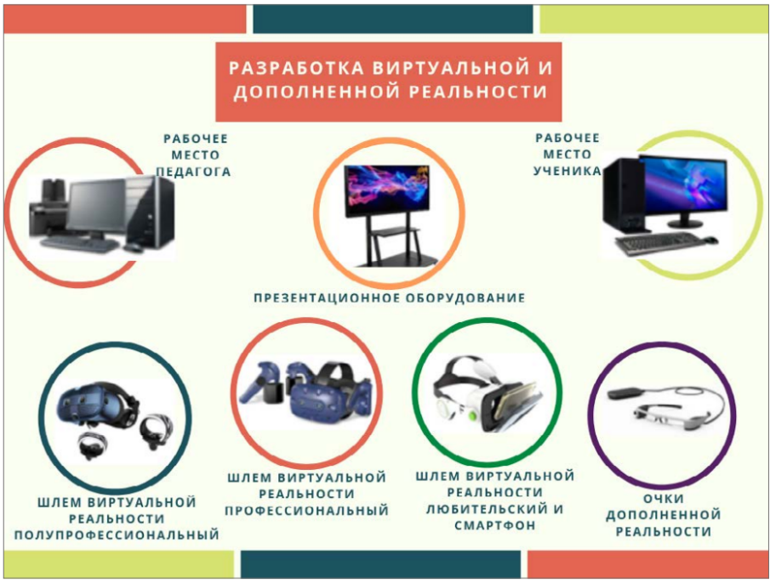
Рис 1. Инфографика оборудования ДТ «Кванториум» для реализации направления

Кадровое обеспечение

Реализация дополнительной общеразвивающей программы «VR-Профи: продвинутые инструменты разработки виртуальной реальности» обеспечивается педагогом дополнительного образования, имеющим среднее профессиональное или высшее образование, соответствующее технической направленности, и отвечающее профессиональному стандарту по должности «Педагог дополнительного образования детей и взрослых» в соответствии с приказом Минтруда РФ от 22.09.2021 №652н. Также к реализации программы могут привлекаться студенты, успешно прошедшие промежуточную аттестацию не менее, чем за два года обучения по образовательным программам высшего образования по специальностям и направлениям подготовки, соответствующим направленности дополнительной общеразвивающей программы.

Информационно-методическое обеспечение программы

При реализации программы используются следующие педагогические методы и технологии:
- ИКТ-технологии, предполагающие выстраивание педагогического процесса на основе использования ресурсов Интернет, технических устройств, электронного оборудования. В рамках курса готовятся видеопрезентации, обучающее видео, модели, которые предъявляются обучающим и интенсифицируют педагогический процесс.
- технология «метод кейсов» – смоделированная педагогом реальная жизненная ситуация или заказ от представителей реального сектора экономики, содержащие проблему, для разрешения которой уже существует реализованное в мировой практике решение или несколько решений.
- Метод проектов–способ достижения дидактических целей через детальную разработку проблемы, лично значимой для обучающегося, которая должна завершиться реальным, осязаемым результатом, конечным продуктом. Основное предназначение метода состоит в предоставлении обучающимся возможности самостоятельного приобретения знаний в процессе решения практических задач и проблем, требующего интеграции знаний из различных предметных областей. Проектный метод как педагогическая технология объединяет исследовательские, поисковые, творческие методы.
- Метод дизайн-мышления - метод создания нестандартных проектов, продуктов, которые направлены на решение конкретных проблем и интересы потенциального пользователя. Суть метода заключается в решении инженерных, деловых и прочих задач, основываясь на творческом, а не на аналитическом подходе. Во главу угла ставится творческий процесс, в котором порой самые неожиданные идеи ведут к лучшему решению проблемы.
Организация образовательного процесса направлена на создание развивающей среды, в которой смогут раскрыться творческие способности обучающихся, будут удовлетворены потребности в интеллектуальном, нравственном совершенствовании воспитанников. Методы, формы, средства, используемые в организации образовательной деятельности: индивидуальная (обучающимся даётся самостоятельное задание с учётом его возможностей), фронтальная работа (работа со всеми одновременно, например, при объяснении нового материала или отработке определённого технологического приёма), групповая (разделение обучающихся на группы для выполнения, например, практического задания или проектной работы). Как правило, первая половина занятия отводиться на изложение педагогом теоретических основ изучаемой темы, остальное время посвящено практическим работам. В ходе практических работ предусматривается анализ действий обучающихся, обсуждение оптимальной последовательности выполнения заданий, поиск наиболее эффективных способов решения поставленных задач. Базовой деятельностью образовательного процесса является проектная деятельность, направленная на развитие универсальных навыков и предметных компетенций через решение реальных кейсов, формирование комплекса образовательных компетенций. Проведение учебных исследований направлено на развитие исследовательской, творческой активности обучающихся. В начале обучения по программе перед обучающимися ставится определенная задача / кейс (часто от реального заказчика), который они разрабатывают на протяжении всего периода реализации программы, отрабатывая на его примере все технологические этапы разработки. В конце срока обучения у обучающихся в активе получается полноценно выполненный проект.
В основе реализации программы лежит методический инструментарий, составленный и разработанный специально для Детских технопарков «Кванториум» Фондом новых форм развития образования:
VR/AR-квантум тулкит (методический инструментарий тьюторов);
Основы проектной деятельности (сборник методические материалов);
Детские инженерные и исследовательские проекты (методические материалы);
Инженерные и исследовательские задачи (настольное приложение к учебно-методическому пособию для наставников);
«Шпаргалка по дизайн-мышлению» (сборник методических материалов);
«Учимся шевелить мозгами» (Общекомпетентностные упражнения и тренировочные задания);
«Шпаргалка по рефлексии» (сборник методических материалов).
В качестве дидактических материалов в программе используются:
- кейсы от представителей реального сектора экономики, социальных и образовательных учреждений региона. Пример учебного проекта представлен в Приложении 1.
- учебные презентации;
- обучающие видео;
- мультимедийные материалы;
- компьютерные программные средства;
Дидактический материал подобран в соответствии с учебным планом (по каждому разделу, теме), возрастными и психологическими особенностями обучающихся, уровнем их развития и способностями.
В случае введения ограничительных мер на реализацию ДОП в очном формате, связанных с санитарно-эпидемиологической обстановкой, чрезвычайными ситуациями и т.п., а также при объективной необходимости возможно применение дистанционных образовательных технологий и элементов электронного обучения. Организации работы в дистанционном режиме используются следующие типы занятий и формы деятельности:
- учебное занятие взаимодействия педагога и обучающихся - исключительно в электронной форме и с применением ДОТ (в формате видеоконференций, вебинаров, онлайн лекций и т.п.)
- учебное занятие самостоятельной работы учащихся - самостоятельная работа обучающихся оффлайн (самостоятельное изучение учебного материала, выполнение заданий педагога, работа на образовательных платформах, сайтах, посещение виртуальных туров и экскурсий, мастер-классов и т.п.)
- контрольные учебные занятия - контрольные срезы, тестирования, зачеты в режимах онлайн и оффлайн, дистанционные конкурсы и т.п.)
- консультации (индивидуальные и групповые) в режиме онлайн и оффлайн.
Перед началом обучения, в его процессе, а также при необходимости проводятся Инструктажи по охране труда и технике безопасности (Приложение 2).
Большое внимание в Детском технопарке в целом, и в VR-квантуме, в частности, уделяется организации воспитательной работы среди обучающихся (Приложение 3).

2.3. ФОРМЫ КОНТРОЛЯ

Реализация программы предусматривает различные виды контроля: входной, текущий, промежуточный и итоговый.
Входной контроль предполагает определение начального уровня подготовленности обучающихся и проводится в форме собеседования с педагогом, реализующим данную программу (Приложение 4). Текущий контроль проводится планомерно в течение всего периода обучения и направлен на определение степени усвоения обучающимися учебного материала, определение готовности детей к восприятию нового материала, выявление детей, отстающих и опережающих обучение, а также мотивированности и заинтересованности обучающихся в обучении. Проводится в форме: педагогического (включенного) наблюдения, бесед, практических работ, презентаций выполненных работ. Промежуточный контроль проводится в середине срока обучения после логически завершенных учебных блоков, нацелен на определение промежуточных результатов, организуется в форме онлайн тестирования (Online Test Pad). Итоговый контроль организуется в конце срока обучения и нацелен на определение результатов обучения. Проводится в форме защиты учебных кейсов /проектов.
Формы предъявления и демонстрации образовательных результатов, обучающихся: презентации, выполнение практических работ, защиты проектов, конкурсы, соревнования.
Формы фиксации образовательных результатов:
Портфолио достижений обучающихся (характеристика, грамоты, сертификаты, дипломы, экспертные заключения и т.п по необходимости и по запросу, по результатам участия в конкурсах и мероприятиях), журнал, тест, информационная карта освоения обучающимися образовательной программы.

2.4. ОЦЕНОЧНЫЕ МАТЕРИАЛЫ

Для оценки освоения обучающимися образовательной программы используется информационная карта (Приложение 5). Информация заносится в карту в соответствии с разработанными критериями.
Обучающиеся, успешно освоившие программу (с результатом высокий или средний уровень освоения) получают сертификат. Допускаются иные формы поощрения обучающихся (грамоты, дипломы и т.п.).

2.5. СПИСОК ЛИТЕРАТУРЫ

Для педагогов:
- Годун, Г. В. Энциклопедия детской мотивации / Г. В. Годун, А. Н. Згода, И. Г. Чередов. — 1-е изд. — Санкт-Петербург : Любавич, 2019. — 312 c. — Текст : непосредственный.
- Лаворе, Роберт. Объектно-ориентированное программирование в С++. / Роберт Лаворе. — Санкт-Петербург: Питер, 2016. — 922 c. — Текст : непосредственный.
- Макеффр, Митч. Unreal Engine VR для разработчиков. / Митч Макеффр. – Москва : Эксмо, 2019. - 256 с. — Текст : непосредственный.
- Морган, Ник. Изучаем С++ через программирование игр. / Ник Морган. – Москва : МИФ, 2017. — 288 c. — Текст: непосредственный.
- Прата, Стивен. П70 Язык программирования . Лекции и упражнения. // Стивен Прата . — Москва : ООО «И. Д. Вильямс», 2015. — 928 с. — Текст : непосредственный.
- Куксон, А. Разработка игр на Unreal Engine 4 за 24 часа / А. Куксон, Р. Даулингсока, К. Крамплер. — Москва : Бомбора, 2019. — 529 с. — Текст : непосредственный.
- Максименкова, О. А. Программирование в Unreal Engine 5 для начинающего игродела / О. А. Максименкова, Н. И. Веселко. — Москва : Бомбора, 2022. — 321 с. — Текст : непосредственный.
Для обучающихся:
- Бонд, Д. Г. Unity и C#. Геймдев от идеи до реализации / Д. Г. Бонд. — 2-е изд. — СПб : ООО Издательство «Питер», 2019. — 930 c. — Текст : непосредственный.
- Мэннинг, Д. Unity для разработчика. Мобильные мультиплатформенные игры / Д. Мэннинг, П. Батфилд-Эддисон. — 978-5-4461-0541-0. — СПб : ООО Издательство «Питер», 2018. — 352 c. — Текст : непосредственный.
- Торн, А. Искусство создания сценариев в Unity / А. Торн. — 978-5-4488-0043-6. — Саратов : Профобразование, 2017. — 360 c. — Текст : непосредственный.
- Хокинг, Дж. Unity для разработчика. Мобильные мультиплатформенные игры / Дж. Хокинг. — 978-5-496-01960-6. — СПб : ООО Издательство «Питер», 2016. — 336 c. — Текст : непосредственный.

Для родителей:
- Геппенрейтер, Ю. Б. Общаться с ребенком. Как? / Ю. Б. Геппенрейтер. — 3-е изд. — Москва : Сфера, 2020. — 118 c. — Текст : непосредственный.
- Годун, Г. В. Энциклопедия детской мотивации / Г. В. Годун, А. Н. Згода, И. Г. Чередов. — 1-е изд. — Санкт-Петербург : Любавич, 2019. — 312 c. — Текст : непосредственный.
- Доусон, Майкл. Изучаем С++ через программирование игр. / Майкл Доусон. — Санкт-Петербург : Питер, 2016. — 353 c. — Текст : непосредственный.
- Кёнинг, Эндрю. Эффективное программирование на С++. Серия C++ In-Depth, т. 2. // Эндрю Кёнинг, Барбара Му . – Москва : Издательский дом «Вильямс», 2002. – 384 с. — Текст: непосредственный.
- Рязанов, Иван. Основы проектной деятельности. / Иван Рязанов . – Москва: Фонд новых форм развития образования, 2017. – 52 с. — Текст : непосредственный.
- Шапиро, Д. Как подготовить детей к будущему, которое едва можно предсказать / Д. Шапиро. — Москва : Бомбора, 2019. — 352 c. — Текст : непосредственный.

Список электронных ресурсов:
- Методы прогнозирования. — Текст : электронный // Управление Производством: [сайт]. — URL : https://up-pro.ru/encyclopedia/metody-prognozirovaniya/ (дата обращения : 15.05.2025).
- Unreal Engine for educators — Текст : электронный // Unrealengine: [сайт]. — URL : https://www.unrealengine.com/en-US/educators (дата обращения : 15.05.2025).
- Мишин, Вадим . Введение в С++. Stepik . - Текст : электронный // Stepik : [сайт]. — URL : https://stepik.org/course/58723 (дата обращения : 15.05.2025).
- Learn Unreal Engine — Текст : электронный // Unrealengine: [сайт]. — URL : https://www.unrealengine.com/en-US/learn (дата обращения : 15.05.2025).
- Free for students — Текст : электронный // Unrealengine: [сайт]. — URL : https://www.unrealengine.com/en-US/students (дата обращения: 15.05.2025).
- Learn Unreal Engine — Текст : электронный // Unrealengine: [сайт]. — URL : https://www.unrealengine.com/en-US/learn (дата обращения : 15.05.2025).

Приложение 1
Пример разработки игры в UNREAL ENGINE 5

В работе представлена разработка первой главы игры с использованием платформы Unreal Engine, а также внутренних технологий Blueprints и MetaHumans. Основные результаты включают в себя создание игрового контента с высоким уровнем детализации персонажей и окружения (локаций). Продемонстрированы новейшие возможности игрового движка Unreal Engine.

Введение. В мире современных видеоигр каждый пиксель – это новый мир, который оживает во взгляде игрока. Развитие технологий в области разработки игр приводит к более захватывающему, реалистичному и увлекательному игровому опыту. Игровая индустрия постоянно эволюционирует, и Unreal Engine 5 становится одним из ведущих инструментов в этом процессе. Он открывает перед разработчиками игр новые горизонты возможностей, обеспечивая прорыв в графическом качестве, интерактивности и производительности. В этом контексте технологии Blueprints и MetaHumans становятся важными компонентами, позволяющими создавать уникальных персонажей и управлять игровым процессом с невероятной гибкостью и эффективностью. Кроме того, Blender, мощный инструмент для моделирования и создания локаций, играет ключевую роль в процессе разработки игр. Используя его, разработчики могут создавать захватывающие миры и окружения, которые становятся неотъемлемой частью игрового опыта.

Цель. Основной целью данной работы является демонстрация новейших возможностей в сфере разработки игр, рассмотрение технологии визуального программирования Blueprints и изучение инструментов для создания персонажей и локаций с высоким уровнем детализации.

Задачи.
- Создание игровых объектов и локаций с использованием Blender.
- Создание прототипа игровой сцены на платформе Unreal Engine 5.
- Интеграция в процесс разработки персонажей технологии MetaHumans.
- Разработка игровых механик с помощью визуального программирования Blueprints.
- Интеграция созданных ресурсов (персонажи, объекты, локации) в игровую сцену в Unreal Engine 5.
- Тестирование и оптимизация игровой сцены с целью достижения максимальной производительности и визуального качества.

Создание игровых объектов и локаций.
Создание игровых объектов и локаций является важным этапом в разработке видеоигр. Blender – это мощный инструмент, который позволяет моделировать, текстурировать и анимировать 3D-объекты, а также создавать детализированные игровые локации. Для данной работы с помощью инструментов Blender было создано 7 игровых объектов, включая персонажа-человека и 6 моделей NPC, которые основаны на одном общем концепте. Моделирование каждого объекта включало в себя формирование его анатомии, лица, выбор расцветки, добавление уникальных элементов для лучшего узнавания. Также были подобраны текстуры и формы объектов. Для персонажа-человека дополнительно создавались одежда и аксессуары, формировались развертки текстур. После подготовки моделей игровых объектов необходимо было анимировать их. Для создания анимации в Blender следует сформировать «скелет», который позволяет поставить объект в нужную позу. Анимация разрабатывается покадрово путем задания последовательности ключевых кадров, которые определяют движение и поведение объектов. Для всех игровых моделей таким образом были реализованы анимации покоя и ходьбы, а также некоторые другие. Кроме того, были разработаны элементы локаций, такие как ландшафты и здания. Каждый из них был смоделирован и текстурирован, чтобы достичь нужного уровня детализации. Для ландшафтов было создано около 10 различных видов деревьев и кустарников, а для построения зданий использовались такие объекты как диван, кровать, шкафы, тумбочки и другие элементы декора.

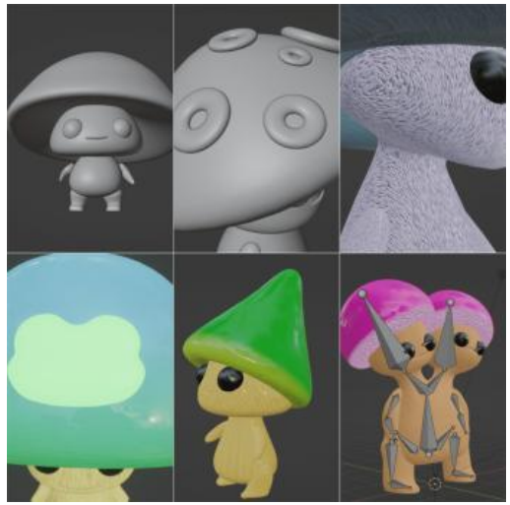
Рис. 1. Создание игровых моделей

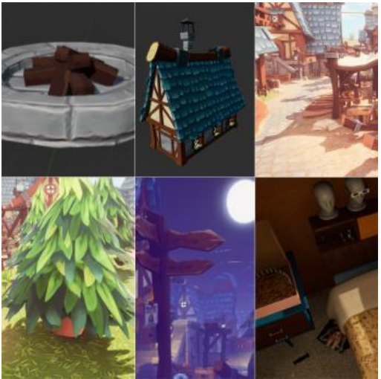
Рис. 2. Создание локаций

Создание прототипа игровой сцены на платформе Unreal Engine
Первым шагом в создании прототипа первой игровой сцены является разработка концепции, включающая в себя определение основной идеи игры, ее жанра, основных механик, целевой аудитории. Далее следует перейти к открытию нового проекта в Unreal Engine, определению параметров и настройки окружения разработки.
Наш проект является игрой-историей с элементами платформера и головоломок. Основными локациями или игровыми сценами стали "дом" и "лес". Игровая сцена включает в себя различные элементы, такие как мир и окружение, персонажи и NPC, объекты, предметы, задачи и цели, эффекты и анимации. Создание прототипа обычно включает в себя формирование базы игровой сцены. Для локации "дом" базой стало проектирование комнат, размещение мебели и мелких объектов, создание максимально реалистичного жилого пространства, формирование освещения, которое в значительной степени влияет на восприятие. Для локации "лес" основным моментом стало формирование ландшафта. Так как данная игровая сцена является достаточно открытой, следовало ограничить её размеры. Для этого в нашем случае использовались такие эффекты как туман, невидимые преграды, а также формирование непроходимых зарослей. Очень важно ограничить игровую зону, при этом сформировав ощущение, что ландшафт не оканчивается за её пределами. С помощью различных элементов растительности была сформирована реалистичная (с учетом необходимой стилизации) игровая сцена.
Интеграция в процесс разработки персонажей технологии MetaHumans.
Технология MetaHumans, разработанная компанией Epic Games, представляет собой инновационный набор инструментов, позволяющих создавать фотореалистичные цифровые модели человеческих персонажей с высокой степенью детализации и реализма. Для генерации уникальных лиц используются передовые алгоритмы искусственного интеллекта. Технология позволяет реализовать широкий спектр анимационных движений и выражений лица, что делает персонажей более реалистичными и эмоциональными. Пользователь получает возможность настроить различные параметры, такие как форма лица, цвет кожи, волосы и другие. Сформированные таким образом персонажи легко интегрируются в Unreal Engine, а также являются бесплатными, что обеспечивает удобство использования MetaHumans при разработке игр на данной платформе.
Для нашего проекта была создана модель персонажа, а также одежда и аксессуары. С помощью поставляемых инструментов была проработана мимика: модель обладает возможностью демонстрировать радость, злость, печаль и другие эмоции. Также сформированы анимации ходьбы, бега, прыжка, покоя.

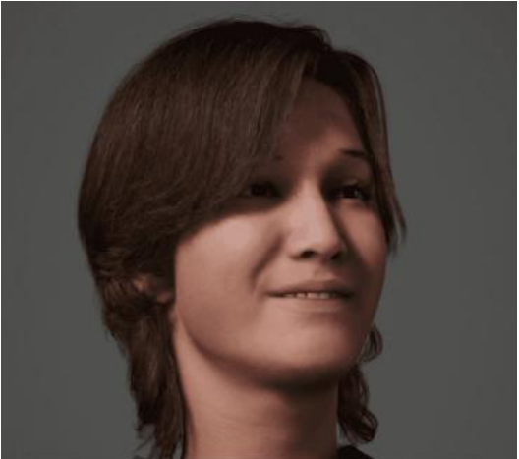
Рис. 3. Демонстрация технологии MetaHumans

Разработка игровых механик с помощью визуального программирования Blueprints.
Процесс создания игровых механик включает необходимость разработки сложной логики взаимодействия между различными элементами игры. Blueprints – это визуальная система программирования, разработанная для Unreal Engine. Она позволяет разработчикам формировать основную механику без необходимости писать код, предоставляя удобный графический интерфейс и возможость быстрого тестирования. В нашем проекте данная технология применялась для создания логики перемещения персонажа: задание клавиш для управления героем, реализация прыжков, атаки и других действий с помощью наборов гибких блоков. Кроме того, были реализованы методы взаимодействия с объектами, такие как открытие дверей, сбор предметов, активация механизмов и головоломок. Blueprints позволяют построить уникальную систему уровней и достижений, предоставляя удобное разграничение логики локации, включающую запуск звуков, анимаций и кат-сцен, и логики отдельных объектов, например, выполнение набора действий после определенного типа взаимодействия с игроком (прикосновение, нажатие клавиши, удар, прыжок).
Интеграция созданных ресурсов в игровую сцену в Unreal Engine 5.
После создания необходимых объектов и формирования прототипов игровых сцен мы приступили к интеграции всех созданных ресурсов. Данный шаг включал более детальную проработку локаций, добавление эффектов и звуков. Для большинства добавленных объектов были созданы отдельные Blueprints, содержащие логику взаимодействия с данными объектами. Для персонажей сформированы Blueprints, управляющие проигрыванием анимаций в зависимости от действий игрока. Для элементов растительности сформирован отдельный объект Foliage, предназначенный для быстрого заполнения сцены проработанным ранее ландшафтом. Для основных игровых локаций "дом" и "лес" было создано более 40 Blueprints, в том числе виджетов (например, меню и диалоговых окон) и триггеров (специальных объектов и зон, отслеживающих определенные события).
Тестирование и оптимизация игровой сцены с целью достижения максимальной производительности и визуального качества.
Тестирование и оптимизация важны для обеспечения положительного игрового опыта. Нами было проведено тестирование производительности для оценки количества кадров в секунду (FPS), загрузки ресурсов и использования памяти. Unreal Engine содержит встроенные инструменты для выявления узких мест и оптимизации кода и ресурсов. Кроме того, с помощью рендеринговых инструментов было проверено наличие артефактов, ошибок освещения и текстурирования. Основным моментом было проведение тестирования играбельности сцен для обнаружения ошибок в игровой логике, коллизиях объектов, а также оценки удобства управления и взаимодействия с игровым миром. В тестировании принимала участие группа добровольцов. "Запеканием" освещения и оптимизацией параметров теней было достигнуто снижение вычислительной нагрузки.

Приложение 2
Инструктажи по ОТ и ТБ

В целях обеспечения охраны здоровья и безопасных условий обучения и воспитания программой предусмотрено проведение обязательных инструктажей по охране труда для обучающихся. Изучение вопросов охраны труда, пожарной безопасности и электробезопасности проводится с целью формирования у обучающихся сознательного и ответственного отношения к вопросам личной безопасности и безопасности окружающих Прохождение инструктажей обучающимися и соблюдение правил ТБ является обязательным.
Инструкции разработаны в соответствии с СП 2.4.3648-20 «Санитарно-эпидемиологические требования к организациям воспитания и обучения, отдыха и оздоровления детей и молодёжи», Федеральным законом № 273-ФЗ от 29.12.2012 г. «Об образовании в Российской Федерации», Письмом Минобрнауки России № 12-1077 от 25.08.2015 г. «Рекомендации по созданию и функционированию системы управления охраной труда и обеспечением безопасности образовательного процесса в образовательных организациях, осуществляющих образовательную деятельность» и иными нормативно-правовыми актами, Уставом и Правилами внутреннего распорядка обучающихся МАОУ Гимназии № 3 г. Южно-Сахалинска.
В соответствии с действующим законодательством в ДТ «Кванториум» предусмотрены следующие виды инструктажей:
- Вводный (ИОТ - 054 - 2023)
- Первичный (ИОТ – 110 - 2023)
- Повторный (ИОТ – 110 - 2023)
- Внеплановый (ИОТ – 110 - 2023)
- Целевой (ИОТ – 110 - 2023)

Приложение 3
Воспитательный модуль

Воспитание обучающихся осуществляется в соответствии с Программой воспитания ДТ Кванториум и Планом воспитательной работы на 2025-2026 учебный год, их целями, задачами, приоритетными направлениями (https://kvantorium.yuzhno-sakh.ru/).
В рамках реализации программы планируется организация следующих ключевых мероприятий:
План ключевых мероприятий и дел ДТ Кванториум
№ | Ключевые мероприятия и дела | Срок реализации | Ответственный | Примечание
1. | Посвящение в Кваторианцы. Тимбилдинг | сентябрь | Педагог-организатор, педагог направления | Входное мероприятие
2. | День рождения Кванториума | декабрь | Педагог-организатор, педагог направления
3. | Хакатоны, Форумы, Чемпионаты  (по направлению) | в течение учебного года, по отдельном плану | Педагог-организатор, педагог направления
4. | Тематические недели:  Неделя виртуальной реальности;  Неделя робототехники;  Неделя хайтек;  Неделя дизайна;  Неделя Био;  Неделя информационных технологий | в течение учебного года, по отдельном плану | Педагог-организатор, педагог направления
5. | Волонтерская деятельность | в течение учебного года | Педагог-организатор
6. | Участие в акциях, посвященных памятным датам и важным государственным событиям | в течение учебного года | Педагог-организатор, педагог направления
7. | Профориентационные экскурсии на предприятия города и области | в течение учебного года, по отдельном плану | Педагог-организатор, педагог направления
8. | Интеллектуальные мероприятия  Мастер-классы  Профориентационные встречи  Викторины  Квесты  Квизы | в течение учебного года, по отдельном плану | Педагог-организатор, педагоги направлений
9. | Активные и развлекательные мероприятия:  Просмотры познавательных фильмов и мультфильмов  Настольные игры | в течение учебного года, по отдельном плану | Педагог-организатор, педагоги направлений
10. | Проектная сессия/Ярмарка проектов | конец учебного года, май | Педагог-организатор,  методист, педагоги направлений | Итоговое мероприятие

Ключевые мероприятия организуются и проводятся вне образовательных часов программы, задействуя дополнительное время нахождения обучающихся в Кванториуме.

Приложение 4
Примерный список вопросов для собеседования

Претендент на поступление проходит техническое собеседование, развернуто отвечает на приведенные ниже вопросы, дает пояснения по дополнительным вопросам.
- Почему интересует выбранное направление
- Расскажи о своем опыте занятий – сколько и где занимался, что изучал, что умеешь делать, в каких мероприятиях принимал участие, какие достижения и т.п)
- С какими платформами/конструкторами/ программами/ оборудованием умеешь работать (название, характеристики и т.п)

Приложение 5
Информационная карта оценки освоения обучающимися образовательной программы

Квантум: |  |  |  | Группа:
Педагог:
№ | ФИО | Сумма баллов по компетенциям |  |  | Сумма баллов по  кейсу/проекту | Итого сумма баллов | Показатель освоения программы
№ | ФИО | личностные | метапредметные | предметные | Сумма баллов по  кейсу/проекту | Итого сумма баллов | Показатель освоения программы

Показатели освоения программы обучающимися по баллам:
Высокий уровень освоения – 80%-100%
Средний уровень освоения – 50%-79%
Низкий уровень освоения – 0%-49%

Шкала критериев для оценивания развития компетенций:

ФИО обучающегося:
Квантум:
Параметр оценивания | Характеристика низкого уровня | Оценка уровня |  |  | Характеристика высокого уровня
Параметр оценивания | Характеристика низкого уровня | 0  плохо | 3  средне | 5  отлично | Характеристика высокого уровня
ЛИЧНОСТНЫЕ РЕЗУЛЬТАТЫ:
Мотивация и интерес к научно-техническому творчеству | Мотивация и интерес отсутствует: занятия посещает время от времени, на занятиях не инициативен, деятельность носит имитационный, репродуктивный характер. Осознание перспективы отсутствует. Не проявляет желание учиться |  |  |  | Занятия практически не пропускает. Демонстрирует стремление к дальнейшему совершенствованию в данной области (активизированы познавательные интересы и потребности; приобретён опыт самостоятельной творческой деятельности (оригинальность, индивидуальность, качественная завершенность результата)
Волевые качества | Действует только под воздействием контроля извне, не стремится к достижению результата, не ответственен при выполнении задач |  |  |  | Контролирует себя сам, нацелен на достижение результата, способен преодолевать трудности  Проявляет дисциплинированность,
Доброжелательность, уважительное отношение к команде, каждому ее члену | Отсутствует позитивный опыт эмоционально-ценностных отношений (проявление элементов агрессии, защитных реакций, негативное, неадекватное поведение) |  |  |  | Приобретён позитивный адекватный̆ опыт эмоционально-ценностных отношений (в общении ребенок проявляет уважение к сотоварищам, доброжелательность, готовность прийти на помощь)
ИТОГО БАЛЛОВ:

МЕТАПРЕДМЕТНЫЕ РЕЗУЛЬТАТЫ:
Проектное мировоззрение | Теряется при необходимости оценивания перспективы развития ситуации, не способен определить шаги для оптимального достижения поставленных целей |  |  |  | Может оценить сложившуюся ситуацию с точки зрения ее перспективности, способен предложить несколько путей для достижения поставленной цели, демонстрирует способность осуществить выбор наиболее оптимального пути для достижения цели
Творческое мышление | Демонстрирует привязанность к стереотипам, стремиться подражать другим, чтобы не выделяться и не отличаться, не высказывает собственные оригинальные идеи, не демонстрирует умение видеть необычное в обыденном |  |  |  | Активно демонстрирует способность нешаблонно мыслить, генерировать идеи проявляет воображение, мыслит образно, демонстрирует способность выявлять отличительные особенности, выявлять потенциал, который ранее был не замечен
Работа в команде, Коммуникация | Практически не участвует в формировании команды для работы над проектом, плохо реагирует на обратную связь и практически не учитывает ее в работе, не умеет делегировать задачи |  |  |  | Активно участвует в формировании команды для работы над проектом, распределении функций, и ролей в проекте, адекватно реагирует на обратную связь и учитывает ее в работе
Работа с информацией, ориентирование в информационном пространстве  ИКТ-компетенции | Работа с информацией вызывает трудности, часто обращается за помощью к педагогу при оценке источниковой базы. Не умеет обрабатывать информацию, преобразовывать ее |  |  |  | Умеет самостоятельно отбирать информацию по целям и задачам, оценивать ее достоверность. Умеет осуществлять перенос и обработку информации при помощи современных ИКТ технологий
ИТОГО БАЛЛОВ:
ПРЕДМЕТНЫЕ РЕЗУЛЬТАТЫ
Профессиональное самоопределение | Не проявляет стремления узнать о профессиях, связанных с технологиями VR/AR больше, интерес к ним не проявляет |  |  |  | Знает о том, какие компетенции нужны в этих профессиях, проявляет желание работать в выбранной профессии
Проектная деятельность | Проект не разработан или имеет существенные технологические недоработки |  |  |  | Проект разработан с соблюдением всех технологических этапов
Хард-компетенции | Неуверенно владеет навыками работы с технологиями виртуальной и дополненной реальности, 3Dмоделирования, при создании продуктов постоянно требуется помощь педагога или товарищей |  |  |  | Навык работы с инструментариями «виртуальной и дополненной реальности» сформирован, знает основы 3Dмоделирования и анимации, знает основы алгоритмизации и программирования и применят их на практике
Работа с оборудованием | Работа с электронной, компьютерной, цифровой техникой вызывает сложности. Знает правила ТБ, но не всегда их соблюдает. Имел замечания по несоблюдению правил ТБ |  |  |  | Умеет работать с оборудованием, знает правила ТБ, соблюдает их, обращает внимание и предупреждает, когда кто-то их нарушает
ИТОГО БАЛЛОВ:

Шкала критериев для оценивания проекта:

Оценка защиты проектов или кейсов происходит по установленным критериям.
За каждый критерий устанавливается от 1 до 4 баллов.

от 12 баллов - высокий уровень
5-11 баллов - средний уровень
4 балла - низкий уровень

Критерии оценивания проектов или кейсов:
- Проект
  - Оригинальность и качества решения
  - Исследование и отчет
  - Зрелищность
- Программирование и инженерное решение
  - Сложность
  - Понимание технической части
  - Инженерные решения
  - Эстетичность
- Презентация
  - Навыки общения и аргументация
  - Скорость мышления
- Командная работа
  - Уровень понимания проекта
  - Сплоченность коллектива
  - Командный дух

